



***INDICE***

**Diagrama de Casos de Uso3**

**Diagrama de Actividades4**

**Diagrama de Componentes5**

**Diagrama de Clases6**

**DIAGRAMA DE CASOS DE USO**

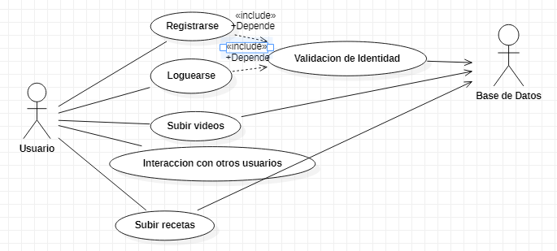

**DIAGRAMA DE ACTIVIDADES**

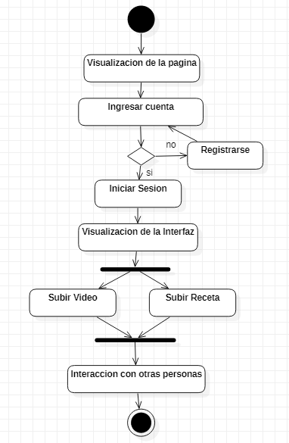

**DIAGRAMA DE COMPONENTES**

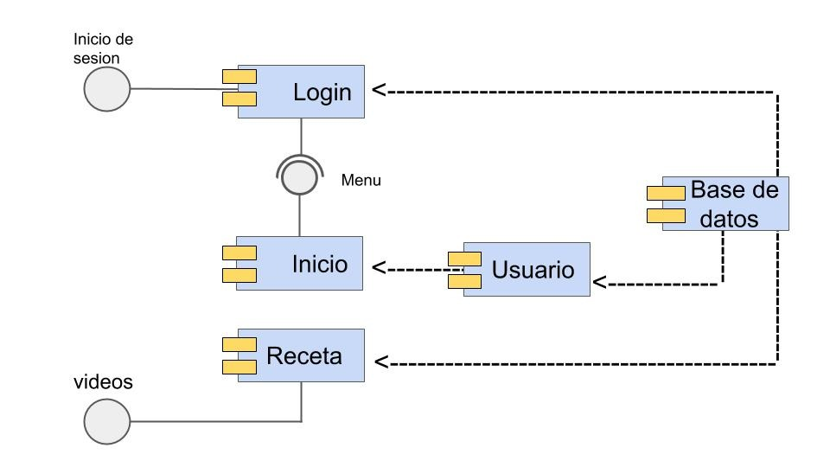

**DIAGRAMA DE CLASES**